Elle

Ela, Ata el ele.
Elle, elle, at elle.
Lale, Talat el ele.

Elle, elle elle.
Ata, Ela el ele.
Elle, elle 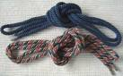 elle.

Al

Al Ela al.
Ela, lale al.
Al, Ata al.
Ata 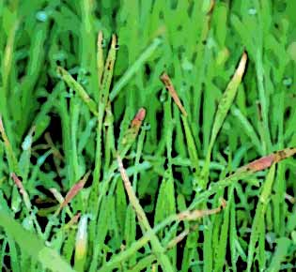 al.
Al, Talat al.
Talat tel al.

Aaa

Aaa, at !
Ela ata at.
Aaa, et !
Lale, ete at.
Aaa, !
Talat, at.

Atla
Ela atla.
Lale atla.
El ele atla.
Ata atla.
Talat atla.
El ele atla.

Atlat
Atlat, Ela atlat.
Ela ata atlat.
Atlat, Lale atlat.
Lale, ata tel atlat.
Atlat, Talat atlat.
Talat ata atlat
Atlet
Ela atlet, Lale atlet
Ela, Lale el ele.
El ele atla, el ele.
Ata atlet, Talat atlet.
Ata, Talat el ele

